NORMAS GERAIS PARA FORMATAÇÃO

Os artigos, independentemente da modalidade, devem ser produzidos em Word® (doc.x), folha A4 (21 cm x 29,7 cm), apresentar dimensões de margem superior de 3 cm e as demais margens (esquerda, direita e inferior) de 2 cm.
A fonte a ser utilizada deve ser Arial, tamanho 12, cor preta, com recuo na primeira linha de 1,25 cm para novos parágrafos. O espaçamento entre as linhas deve ser de 1,5 cm, com exceção para os textos relacionados a tabelas e ilustrações, que devem ser de 1,0 cm.
Entre o título do artigo e o texto deve haver o espaço de uma linha e a separação entre os títulos das subseções do texto e figuras deve ser de apenas o espaço de 1,5. Todos os títulos devem ser destacados em negrito, sendo o título do artigo escrito em caixa alta. A identificação dos autores, e-mail e local de trabalho só será realizada no cadastro do artigo e após a aprovação para a publicação, por conta da revisão às cegas realizada pelos pares.
O alinhamento do texto deve ser justificado em todo o trabalho, com exceção das figuras e tabelas que devem ser centralizadas, assim como os títulos de cada tópico (ex: resumo, introdução...). As tabelas e ilustrações devem aparecer logo quando forem citadas no texto, observando-se as normas.

Tabelas
A tabela tem a função de apresentar os dados e informações de forma simples. A tabela deve ser autoexplicativa, incluir título e referidas no texto. A fonte e legenda devem estar logo abaixo da tabela. A fonte deve ser incluída apenas se os dados forem de outro trabalho (Tabela 1).

Tabela 1 - Condições meteorológicas no momento das aplicações. Botucatu - SP, 2016/2017
Data | Temperatura  (°C) | Umidade relativa do ar (%) | Velocidade do vento (Km h⁻¹)
26/02/2017 | 21,3 | 93,7 | 3,6
16/02/2017 | 34,7 | 50,8 | 5,4
¹ Dias após a semeadura (DAS).
² Estádios fenológicos segundo Fehr; Caviness (1977).
Fonte: SOUZA (2019)

Ilustrações
A ilustração deve ser identificada na parte superior: o número em sequência, em algarismos arábicos; travessão; respectivo título da palavra que identifica o tipo de ilustração (quadro, figura, gráfico, foto). A ilustração deve colocada em seguida ao trecho do texto que a menciona. Sempre deixar uma linha de espaço entre a figura ou tabela e o texto subsequente. A fonte deve constar na parte inferior da ilustração. Em caso de foto do próprio autor, identificar com o nome do autor no canto inferior direito da imagem (Figura 1).

Figura 1 - Solo após a aração e calagem
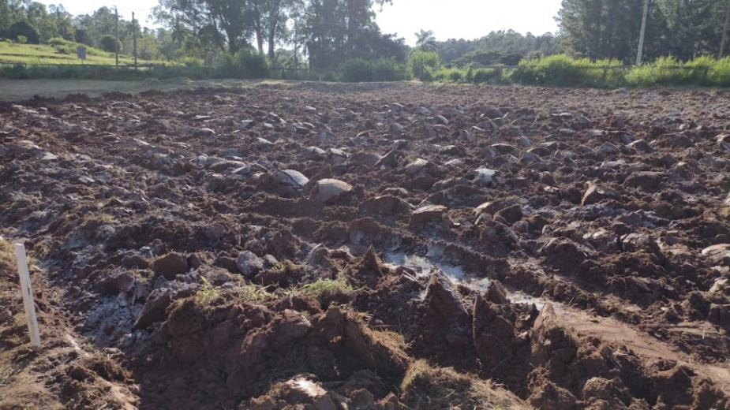
Foto: Diego Miranda de Souza - 2023

Quando a lustração for de outro trabalho ou autor, seguir o exemplo destacado na Figura 2.

Figura 2 - Área de plantio direto após a semeadura de soja em palhada de aveia
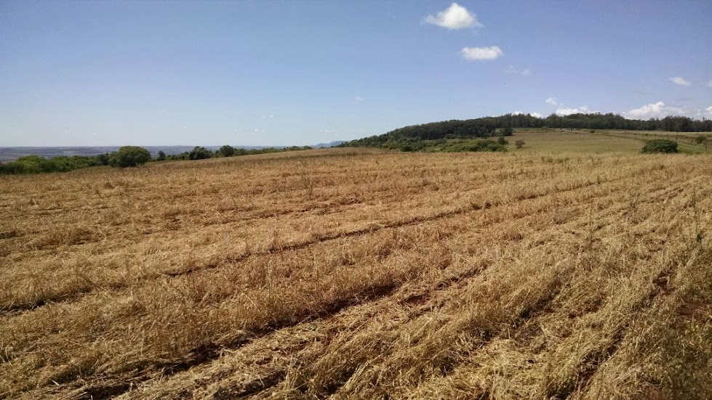
Fonte: SOUZA (2019)

Citações
As citações utilizadas nos artigos indicam a origem das informações retiradas de outras publicações, sendo a citação direta ou indireta.
A citação direta, até 3 linhas, deve ser separada em aspas.

Exemplo 1:
“A distribuição da calda impacta sobre o contato físico do produto fitossanitário com o local objeto da aplicação” (Souza, 2019).

Acima de 3 linhas, o texto deve estar em recuo de 4 cm, no tamanho 10, em espaço simples e sem aspas. A fonte sempre deve ser indicada ao final, entre parênteses.

Exemplo 2:

É evidente que em determinadas situações, o efeito sobre a deposição e cobertura da pulverização, proporcionado pelo incremento do volume de aplicação é nítido. Como consequência, esse comportamento impede uma recomendação geral do volume de aplicação, especialmente dentre os volumes menores de calda (Souza, 2019).

A citação indireta deve conter a indicação da fonte ao final, entre parênteses ou no início do parágrafo. Abaixo os exemplos:

Exemplo 1:
O volume de calda influenciou diretamente o resultado de eficácia dos fungicidas avaliados (Souza, 2019).

Exemplo 2:
Os inseticidas do grupo das benzoiluréias atuam inibindo a síntese de quitina do inseto, que ocorre durante o processo de muda (Silva; Funichello; Souza, 2020).

Exemplo 3:
Segundo avaliado por Souza (2019), o volume de calda é capaz de afetar a eficácia do fungicida.

Exemplo 4:
O incremento do volume de calda promoveu uma melhor eficácia dos fungicidas avaliados (Souza et al., 2019).

Referências
As referências devem ser incluídas observando-se os modelos, sendo indicado o uso de referências recentes (<10 anos), preferencialmente artigos científicos, resguardadas as particularidades de cada área do conhecimento.
As referências devem ser escritas com o alinhamento à esquerda e espaçamento de 1,0 cm, sendo separadas por uma linha de espaço simples (1,0 cm). Cada referência deve ser adequada ao modelo exposto, no caso alguma modalidade não contemplada, basear-se na normativa NBR 6023:2018 que trata sobre referências.

Para teses e dissertações:
SOUZA, D. M. Impactos do volume de aplicação sobre o controle da ferrugem asiática e oídio da soja: a inclusão do mancozebe no manejo. 2019. Tese (Doutorado em Agronomia/Proteção de Plantas) - Faculdade de Ciências Agronômicas, Universidade Estadual Paulista, Botucatu, 2019.

Para artigo online:
SOUZA, D. M. et al. Effects of news sowing arrangements and air assistance on fungicide spray distribution on soybean crop. Acta Scientiarum. Agronomy, v. 41, n.1, set. 2019. Disponível em: http://periodicos.uem.br/ojs/index.php/ActaSciAgron/article/view/42700. Acesso em: 03 jul. 2024.

Para o livro no todo:
BALDIN, E. L.; KRONKA, A. Z.; SILVA, I. F. Inovações em manejo fitossanitário. Botucatu: Fundação de Estudos e Pesquisas Agrícolas e Florestais, 2017.

Para parte do livro:
MINETTE, L. J. et al. Carregamento e descarregamento. In: MACHADO, C. C. Colheita florestal. 2. ed. Viçosa, MG: Editora UFV, 2008. cap. 5, p. 146-160.

Para página ou matéria disponível na internet:
CAPES - Coordenação de Aperfeiçoamento de Pessoal de Nível Superior. Plataforma Sucupira. Brasília, DF: CAPES, 2016. Disponível em: https://sucupira.capes.gov.br/sucupira/public/index.xhtml. Acesso em: 20 mar. 2019.

